Lý 9 – HK1_2021 - 2022
Tuần 7:
Chủ đề 8: Công và công suất của dòng điện ( 2 tiết )
Mục tiêu:
- Nêu được ‎ý nghĩa của số vôn và oát ghi trên các thiết bị tiêu thụ điện.
- Viết được công thức tính công suất điện của đoạn mạch.
- Nêu được VD chứng tỏ dòng điện có năng lượng.
- Nêu được dụng cụ đo điện năng tiêu thụ là công tơ điện và mỗi số đếm của công tơ là 1KW.h
- Chỉ ra được sự chuyển hoá của các dạng năng lượng trong hoạt động của các dụng cụ điện như các loại đèn, bàn là, nồi cơm điện, quạt điện, máy bơm nước.....
NỘI DUNG GHI CHÉP:
1. Điện năng
a) Dòng điện có mang năng lượng
Dòng điện có năng lượng vì nó có thể thực hiện công và cung cấp nhiệt lượng. Năng lượng của dòng điện được gọi là điện năng.
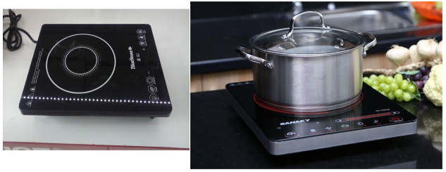
Dòng điện qua bếp điện làm bếp điện nóng lên (cung cấp nhiệt lượng)

Dòng điện qua quạt điện làm cánh quạt điện quay (thực hiện công)
b) Sự chuyển hóa điện năng thành các dạng năng lượng khác
Điện năng là năng lượng của dòng điện. Điện năng có thể chuyển hóa thành các dạng năng lượng khác, trong đó có phần năng lượng có ích và có phần năng lượng vô ích.
Tỉ số giữa phần năng lượng có ích được chuyển hóa từ điện năng và toàn bộ điện năng tiêu thụ được gọi là hiệu suất sử dụng điện năng:
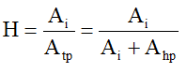
Trong đó:
A_{i} là năng lượng có ích
A_{hp} là năng lượng hao phí vô ích
A_{tp} là năng lượng toàn phần được chuyển hóa từ điện năng
2. Công của dòng điện
a) Công của dòng điện
Công của dòng điện sản ra trong một đoạn mạch là số đo lượng điện năng mà đoạn mạch đó tiêu thụ để chuyển hóa thành các dạng năng lượng khác.
b) Công thức tính công của dòng điện
- Công thức: A = P.t = U.I.t
Trong đó:
U là hiệu điện thế giữa hai đầu đoạn mạch (V)
I là cường độ dòng điện qua đoạn mạch (A)
t là thời gian dòng điện thực hiện công (s)
P là công suất điện (W)
A là công của dòng điện (J)
- Trong đời sống, công của dòng điện cũng thường được đo bằng đơn vị kilôoát giờ (kW.h): 1 kW.h = 3600000 J = 3,6.10⁶ J
c) Số oát (W) ghi trên mỗi dụng cụ dùng điện cho biết công suất định mức của dụng cụ đó, nghĩa là công suất điện của dụng cụ này khi nó hoạt động bình thường.

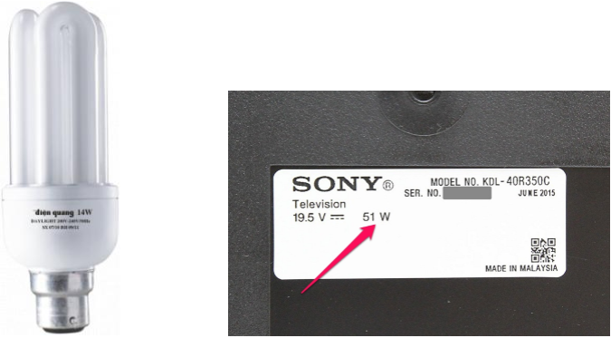
3. Công thức tính công suất điện
Công suất điện của một đoạn mạch bằng tích của hiệu điện thế giữa hai đầu đoạn mạch và cường độ dòng điện qua đoạn mạch đó:
P = U.I
Trong đó:
P là công suất (W)
U là hiệu điện thế (V)
I là cường độ dòng điện (A)
Ngoài đơn vị oát (W) còn thường dùng đơn vị kilôoát (kW) và mêgaoát (MW):
1 kW = 1000 W
1 MW = 1000000 W
4. Đo công của dòng điện
Công của dòng điện hay điện năng tiêu thụ do nhà máy điện cung cấp đến từng cơ quan, xí nghiệp, hộ gia đình được đo bằng điện kế (hay còn gọi là điện năng kế, công tơ điện).
Khi các dụng cụ và thiết bị tiêu thụ điện năng hoạt động, đĩa tròn của công tơ quay, số chỉ của điện kế tăng dần. Lượng tăng thêm của số chỉ này là số đếm của điện kế, cho biết điện năng tiêu thụ theo đơn vị kW.h.
